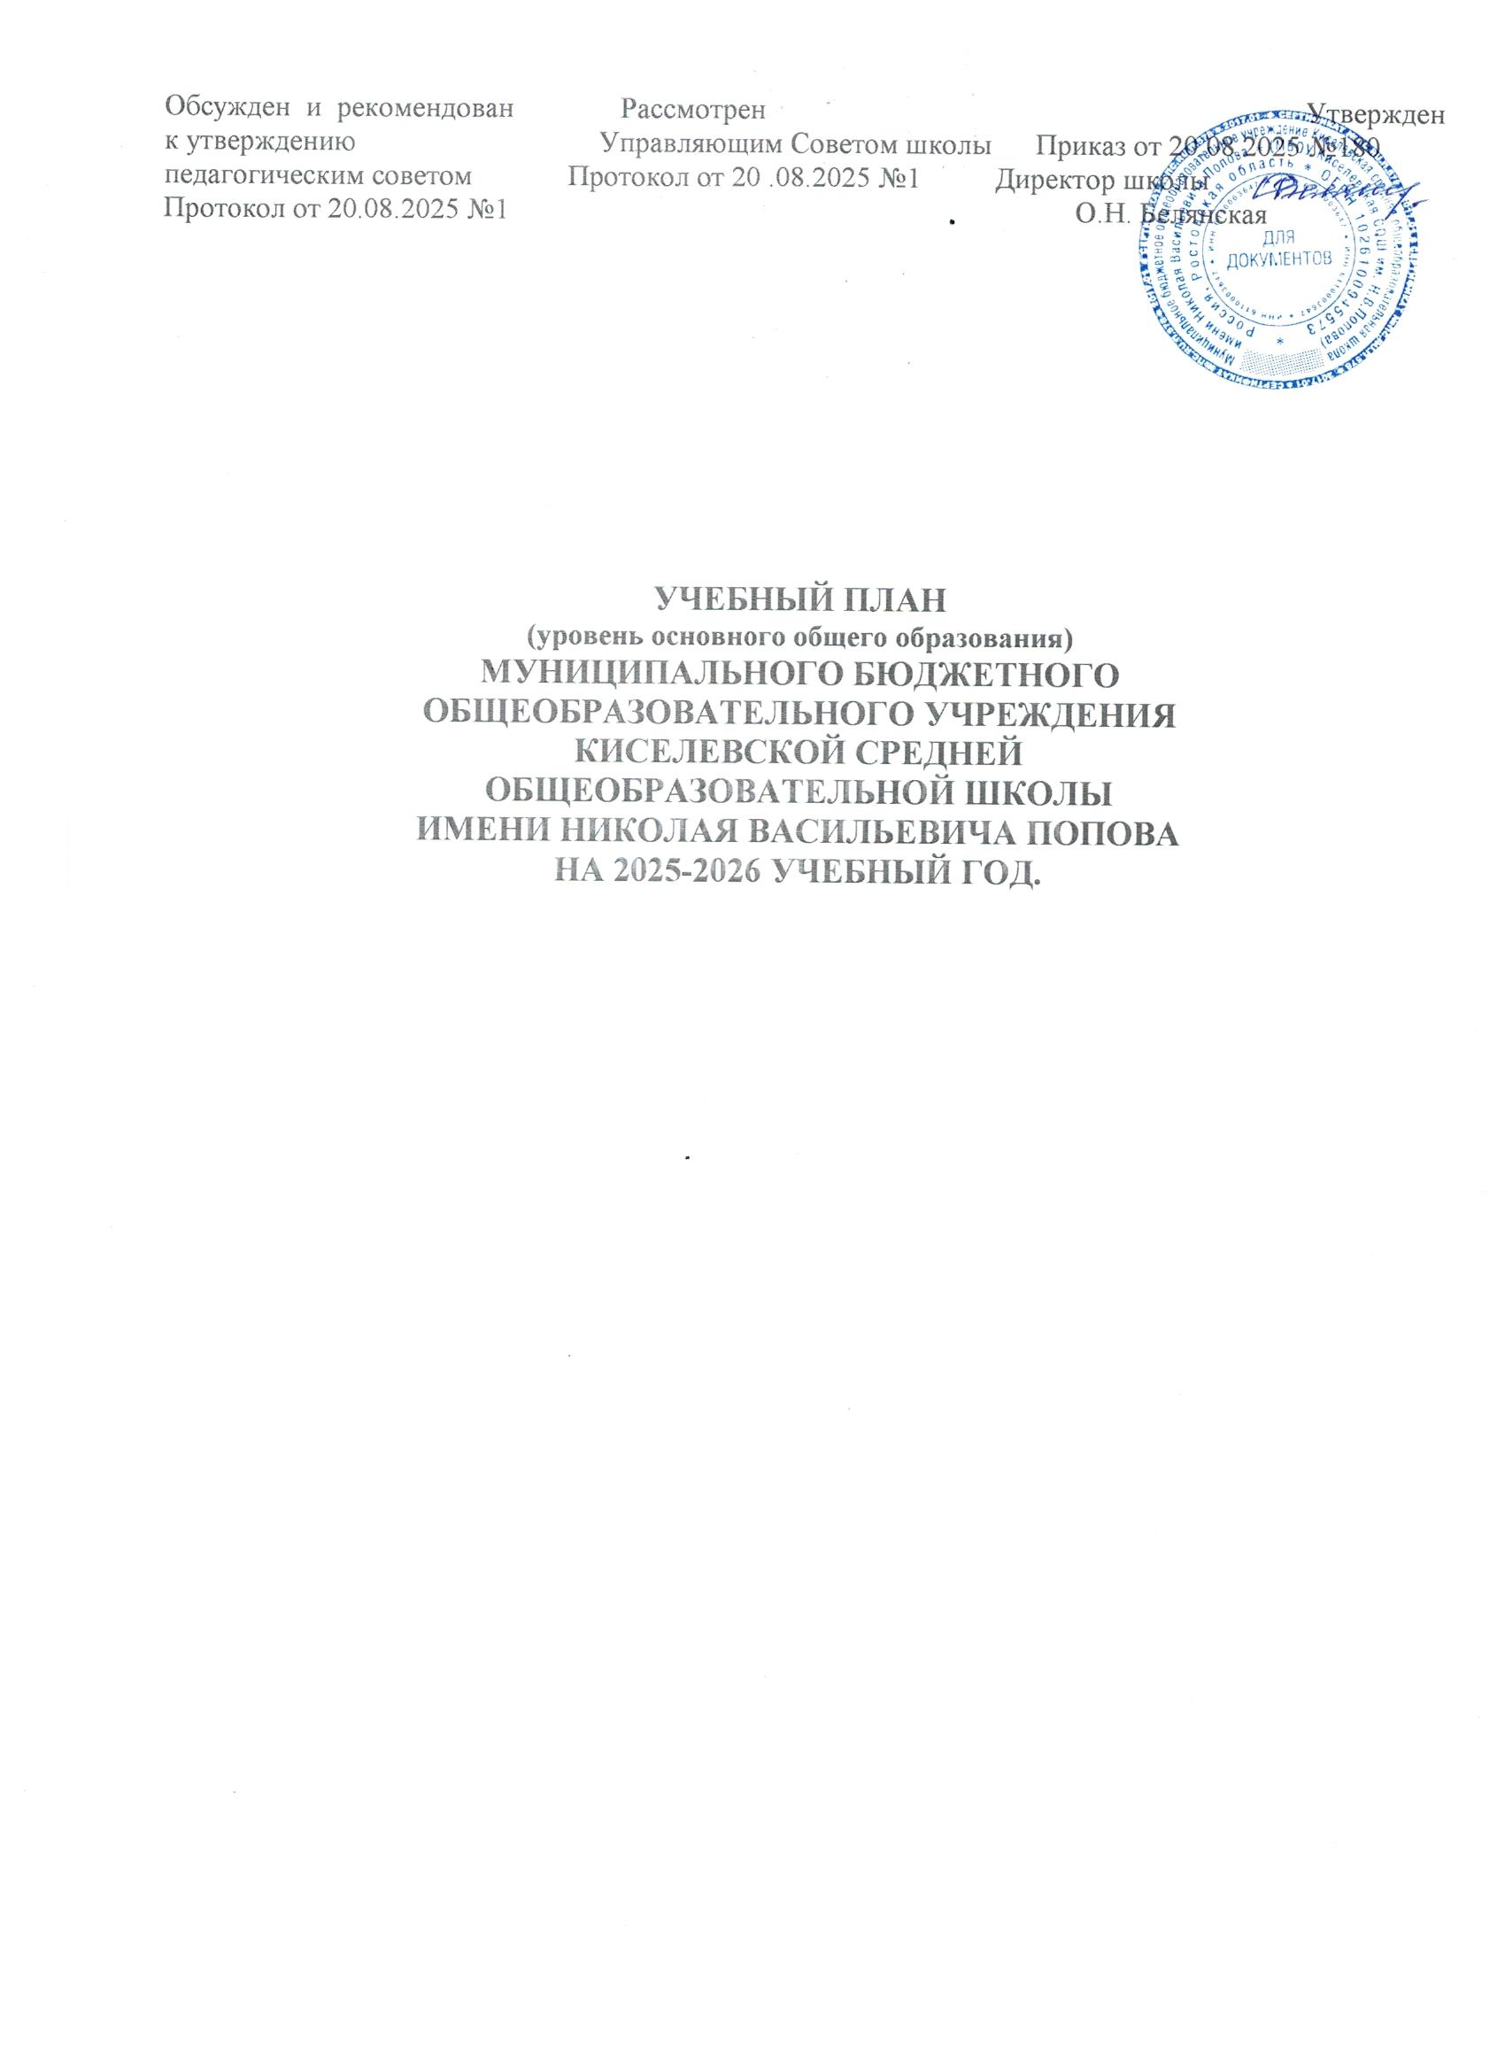

Пояснительная записка.

Учебный план на уровне основного общего образования МБОУ Киселевской СОШ им. Н.В. Попова (далее - учебный план), реализующий основную образовательную программу основного общего образования, соответствующую ФГОС ООО (приказ Министерства просвещения Российской Федерации от 31.05.2021 № 287 «Об утверждении федерального государственного образовательного стандарта основного общего образования»), фиксирует общий объём нагрузки, максимальный объём аудиторной нагрузки обучающихся, состав и структуру предметных областей, распределяет учебное время, отводимое на их освоение по классам и учебным предметам.
Учебный план является частью основной образовательной программы МБОУ Киселевской СОШ им. Н.В. Попова, разработанной в соответствии с ФГОС основного общего образования, с учетом Федеральной образовательной программы основного общего образования (Приказ Министерства просвещения Российской Федерации от 18 мая 2023 г. №372 «Об утверждении федеральной программы начального общего образования» (в ред. приказов Минпросвещения России от 01.02.2024 №62, от 19.03.2024 №171, от 09.10.2024 № 704) и обеспечивает выполнение санитарно-эпидемиологических требований СП 2.4.3648-20 и гигиенических нормативов и требований СанПиН 1.2.3685-21.
Учебный год в МБОУ Киселевской СОШ им. Н.В. Попова 01.09.2025 г. и заканчивается 26.05.2026г. Для 9 класса окончание учебного года определяется в соответствии с расписанием ГИА. Продолжительность учебного года в 5-9 классах составляет 34 учебные недели. Учебные занятия для учащихся 5-9 классов проводятся по 5-ти дневной учебной неделе. Максимальный объем аудиторной нагрузки обучающихся в неделю составляет в 5 классе – 29 часов, в 6 классе – 30 часов, в 7 классе – 32 часа, в 8-9 классах – 33 часа.
В МБОУ Киселевской СОШ им. Н.В. Попова языком обучения является русский язык.
Учебный план состоит из двух частей — обязательной части и части, формируемой участниками образовательных отношений. Обязательная часть учебного плана определяет состав учебных предметов обязательных предметных областей.
Часть учебного плана, формируемая участниками образовательных отношений, обеспечивает реализацию индивидуальных потребностей обучающихся. Время, отводимое на данную часть внутри максимально допустимой недельной нагрузки обучающихся, используются на изучение отдельных учебных курсов:
- «Смысловое чтение» 1 час в 5 классе с целью развития диалогической и монологической устной и письменной речи, коммуникативных умений, нравственных и эстетических чувств, способностей к творческой деятельности;
- «Текстоведение»– 1 час в 7 классе, с целью развития речевой культуры, практической и читательской грамотности;
-«Финансовая грамотность» - 1ч. в 8 классе с целью формирования компонентов финансовой культуры у обучающихся, развития компетентностей функционально грамотного человека в области финансово-экономических отношений.
С целью реализации краеведческого всеобуча, включения обучающихся в активные формы освоения историко – культурного наследия и современных достижений родного края, приобщения к традиционным российским ценностям, формирования у обучающихся целостного представления о Ростовской области как самобытной части Российской Федерации, вводятся учебные курсы: в 6-8 классах - «Литература Дона»; в 6 классе –«Этнография и фольклор народов России»; в 5 классе - «Природа Донского края»; в 9 классе - «История Донского края».
В связи с поэтапным переходом на новую программу по учебному предмету «История» в 2025/2026 учебному году 5-7 классы изучают данный предмет в объеме 3 часа в неделю, 8-9 классы в объеме 2 часа в неделю. В части предмета обществознание в 2025/2026 учебному году 5-7 классы не изучают данный предмет, 8-9 классы изучают в объеме 1 час в неделю.
В 5-9-х классах реализуется 2-часовая рабочая программа по физической культуре, при этом содержание и планируемые результаты образовательной программы по физической культуре не ниже тех, которые предусмотрены федеральными государственными образовательными стандартами и федеральными основными общеобразовательными программами, что отражено в рабочей программе воспитания школы и рабочих программах по учебному предмету «Физическая культура».
При изучении предметов нет осуществляется деление обучающихся на подгруппы.
Освоение основной образовательной программ на уровне основного общего образования завершается государственной итоговой аттестацией.
Нормативный срок освоения основной образовательной программы основного общего образования составляет 5 лет.
Формы промежуточной аттестации.

Промежуточная аттестация – процедура, проводимая с целью оценки качества освоения обучающимися части содержания (четвертное оценивание) или всего объема учебной дисциплины за учебный год (годовое оценивание). Промежуточная/годовая аттестация обучающихся за четверть осуществляется в соответствии с календарным учебным графиком. Все предметы обязательной части учебного плана оцениваются по четвертям. Предметы из части, формируемой участниками образовательных отношений, являются безотметочными. Формы и порядок проведения промежуточной аттестации определяются «Положением о формах, периодичности и порядке
текущего контроля успеваемости и промежуточной аттестации обучающихся МБОУ Киселевской СОШ им. Н.В. Попова, утверждаются на заседании педагогического совета текущего учебного года.

Формы проведения промежуточной (итоговой) аттестации в 2025-2026 учебном году.

№ п/п | Классы | Предметы | Формы проведения
Уровень основного общего образования
1 | 5 | Русский язык  Математика  Иностранный язык (английский)  Биология  Литература  Информатика  История  География  Обществознание  Физика  Химия | Письменно, контрольная работа(тест)  Письменно, контрольная работа(тест)  Письменно, контрольная работа(тест)  Письменно, контрольная работа(тест)  Письменно, контрольная работа(тест)  Письменно, контрольная работа(тест)  Письменно, контрольная работа(тест)  Письменно, контрольная работа(тест)  Письменно, контрольная работа(тест)  Письменно, контрольная работа(тест)  Письменно, контрольная работа(тест)
2 | 6 | Русский язык  Математика  Иностранный язык (английский)  Биология  Литература  Информатика  История  География  Обществознание  Физика  Химия | Письменно, контрольная работа(тест)  Письменно, контрольная работа(тест)  Письменно, контрольная работа(тест)  Письменно, контрольная работа(тест)  Письменно, контрольная работа(тест)  Письменно, контрольная работа(тест)  Письменно, контрольная работа(тест)  Письменно, контрольная работа(тест)  Письменно, контрольная работа(тест)  Письменно, контрольная работа(тест)  Письменно, контрольная работа(тест)
3 | 7 | Русский язык  Математика  Иностранный язык (английский)  Биология  Литература  Информатика  История  География  Обществознание  Физика  Химия | Письменно, контрольная работа(тест)  Письменно, контрольная работа(тест)  Письменно, контрольная работа(тест)  Письменно, контрольная работа(тест)  Письменно, контрольная работа(тест)  Письменно, контрольная работа(тест)  Письменно, контрольная работа(тест)  Письменно, контрольная работа(тест)  Письменно, контрольная работа(тест)  Письменно, контрольная работа(тест)  Письменно, контрольная работа(тест)
4 | 8 | Русский язык  Математика  Иностранный язык (английский)  Биология  Литература  Информатика  История  География  Обществознание  Физика  Химия | Письменно, контрольная работа(тест)  Письменно, контрольная работа(тест)  Письменно, контрольная работа(тест)  Письменно, контрольная работа(тест)  Письменно, контрольная работа(тест)  Письменно, контрольная работа(тест)  Письменно, контрольная работа(тест)  Письменно, контрольная работа(тест)  Письменно, контрольная работа(тест)  Письменно, контрольная работа(тест)  Письменно, контрольная работа(тест)
5 | 9 | Русский язык  Математика  Иностранный язык (английский)  Биология  Литература  Информатика  История  География  Обществознание  Физика  Химия | Письменно, контрольная работа(тест)  Письменно, контрольная работа(тест)  Письменно, контрольная работа(тест)  Письменно, контрольная работа(тест)  Письменно, контрольная работа(тест)  Письменно, контрольная работа(тест)  Письменно, контрольная работа(тест)  Письменно, контрольная работа(тест)  Письменно, контрольная работа(тест)  Письменно, контрольная работа(тест)  Письменно, контрольная работа(тест)

Периодичность проведения промежуточной аттестации на уровне основного общего образования: Стартовые (диагностические)контрольные работы- начало учебного года. Текущая аттестация (поурочное, потемное отслеживание достижения уровня государственного образовательного стандарта)- в соответствии с рабочими программами по предметам. Почетвертное оценивание результатов обучающихся- по окончании четвертей. Полугодовые контрольные работы – по окончании полугодий по предметам, на изучение которых отводится менее 2-х часов. Годовая (итоговая промежуточная аттестация обучающихся) (по результатам тестирований, собеседований, контрольных работ и экзаменов за учебный год)-в конце учебного года, в соответствии с утверждёнными предметами, формами проведения (протокол педсовета) и графиком проведения итоговой промежуточной аттестации (протокол педсовета).

Недельный учебный план
МБОУ Киселевской СОШ им. Н.В. Попова основного общего образования (5-9 классы) на 2025-2026 учебный год
(5-дневная учебная неделя)

Предметные области | Учебные предметы (учебные курсы) | Количество часов в неделю
Предметные области | классы | V |  | VI |  | VII |  | VIII |  | IX |  | Всего
Обязательная часть
Русский язык и литература | Русский язык | 5 |  | 6 |  | 4 |  | 3 |  | 3 |  | 21
Русский язык и литература | Литература | 3 |  | 3 |  | 2 |  | 2 |  | 3 |  | 13
Иностранные языки | Иностранный язык  (английский) | 3 |  | 3 |  | 3 |  | 3 |  | 3 |  | 15
Математика и информатика | Математика | 5 |  | 5 |  |  |  |  |  |  |  | 10
Математика и информатика | Алгебра |  |  |  |  | 3 |  | 3 |  | 3 |  | 9
Математика и информатика | Геометрия |  |  |  |  | 2 |  | 2 |  | 2 |  | 6
Математика и информатика | Вероятность и статистика |  |  |  |  | 1 |  | 1 |  | 1 |  | 3
Математика и информатика | Информатика |  |  |  |  | 1 |  | 1 |  | 1 |  | 3
Общественно-научные предметы | История | 3 |  | 3 |  | 3 |  | 2 |  | 2 |  | 13
Общественно-научные предметы | Обществознание |  |  |  |  |  |  | 1 |  | 1 |  | 2
Общественно-научные предметы | География | 1 |  | 1 |  | 2 |  | 2 |  | 2 |  | 8
Естественно-научные предметы | Физика |  |  |  |  | 2 |  | 2 |  | 3 |  | 7
Естественно-научные предметы | Химия |  |  |  |  |  |  | 2 |  | 2 |  | 4
Естественно-научные предметы | Биология | 1 |  | 1 |  | 1 |  | 2 |  | 2 |  | 7
Искусство | Изобразительное искусство | 1 |  | 1 |  | 1 |  |  |  |  |  | 3
Искусство | Музыка | 1 |  | 1 |  | 1 |  | 1 |  |  |  | 4
Технология | Труд (технология) | 2 |  | 2 |  | 2 |  | 1 |  | 1 |  | 8
Основы безопасности и защиты Родины | Основы безопасности и защиты Родины |  |  |  |  |  |  | 1 |  | 1 |  | 2
Физическая культура | Физическая культура | 2 |  | 2 |  | 2 |  | 2 |  | 2 |  | 10
Итого |  |  | 27 |  | 28 |  | 30 |  | 31 |  | 32 |  | 148,5
Часть, формируемая участниками образовательных отношений |  |  | 2 |  | 2 |  | 2 |  | 2 |  | 1 |  | 9
Смысловое чтение |  |  | 1 |  |  |  |  |  |  |  |  |  | 1
Природа Донского края |  |  | 1 |  |  |  |  |  |  |  |  |  | 1
Этнография и фольклор народов России |  |  |  |  | 1 |  |  |  |  |  |  |  | 1
Литература Дона |  |  |  |  | 1 |  | 1 |  | 1 |  |  |  | 3
Текстоведение |  |  |  |  |  |  | 1 |  |  |  |  |  | 1
История Донского края |  |  |  |  |  |  |  |  |  |  | 0,5 |  | 0,5
Введение в новейшую историю России |  |  |  |  |  |  |  |  |  |  |  |  | 0,5
Финансовая грамотность |  |  |  |  |  |  |  |  | 1 |  |  |  | 1
Учебные недели |  |  | 34 |  | 34 |  | 34 |  | 34 |  | 34 |  | 34
Всего часов |  |  | 986 |  | 1020 |  | 1088 |  | 1122 |  | 1122 |  | 5338
Максимально допустимая недельная нагрузка (при 5-дневной неделе) в соответствии с санитарными правилами и нормами |  |  | 29 |  | 30 |  | 32 |  | 33 |  | 33 |  | 157

